文章
文
文
文
文

ト
イ
ル
タ

2030

ここに文章ここに文章

文章

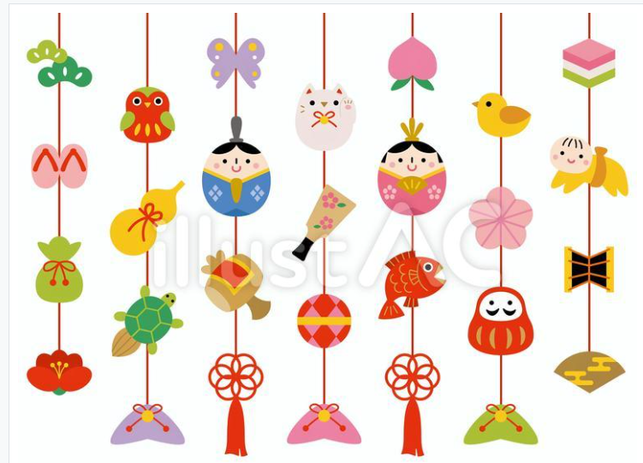
ここに文章ここに文章ここに‼
ここに文章ここに文章ここに‼
土
３月
３日
10時 ➡ 18時

